DRAGI OTROCI, STARŠI, STARI STARŠI!

V okviru tedna otroka vas vabimo na
JEZIKOVNO IN GIBALNO OBARVANO SREČANJE,
ki je v našem vrtcu že tradicionalno-
»VESELO SKOZI MAVRICO«
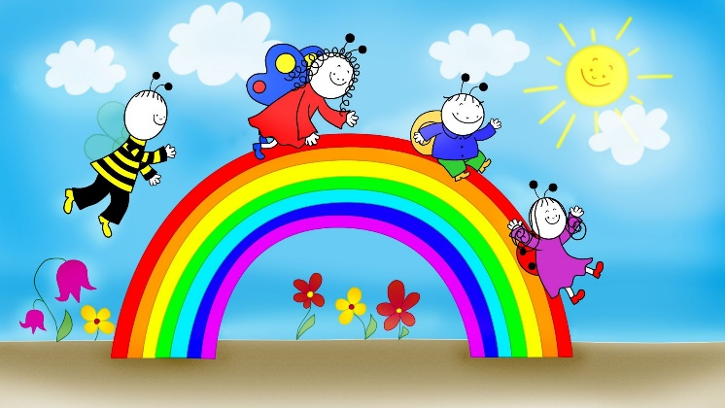

V četrtek, 4.10.2018, ob 17.00 se dobimo na našem igrišču.
Veselimo se vašega obiska!
Kolektiv vrtca Živ Žav

